个人简介 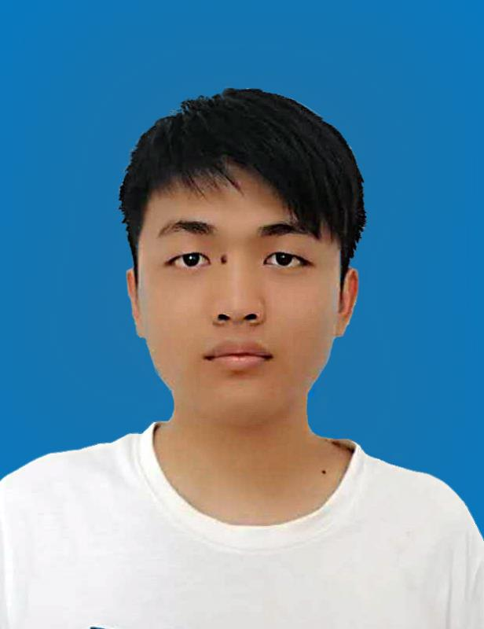
姓名：钟海锦
15521198259 2756504053@qq.com

教育背景

2017.9–2021.7 广东工业大学机电工程学院 机械设计制造及其自动化专业
个人能力及特长
- 计算机：熟练运用Microsoft Office（ppt/excel/word） 办公软件、Premiere、等专业视频图像制作和编辑软件以及CAD、solikword、UG等机械建模软件。
- 外语水平：掌握基础英语能力 ，获得英语四级证书
- 文体特长：用制作的ppt在乡村儿童美育调研大赛上演讲并获得一等奖、组织并带领学校志愿者参加各种志愿活动包括前往钟村社区陪伴留守儿童，康园敬老院、广东科学中心等
实践实习
2017.06-2018.06 河唇钟氏商会 学生主席
- 协助商会举办活动包括橙园投资大会、年度本科大学生奖学金大会
- 高考结束后收集本科生学子资料整合，审核通过后交于商会，在年会前打电话通知学子以及家长参加奖学金大会。
- 家乡公众号管理者（河唇幸福钟氏）包括日常的推文编辑、排版，培养新人，以推广家乡特色为主。
- 协助上一届的师兄师姐邀请岭南师范学院教授以及博士生研究生来访商会，并且开展求职模拟面试大会

2019.05-2019.12 东南亚跨境电商项目 技术股合伙人
- 与校外伙伴一起联系了前阿里巴巴高层、现自主创业的投资方开展创新创业活动
- 以开店群、优胜略汰的模式入职lazada、虾皮、等电商平台卖货
- 工作包括走访广州大部分批发市场考察货源，选品上货、小额度投入广告、修改名称提高排名、及时回复客户等
- 锻炼了资源整合、沟通协调、团队合作、创新思维等能力，全面提升领导力

2019.05-2019.12 盒子计划 合伙人
- 联系校外超市老板拉取赞助十万
- 将自热火锅、零食等放入盒子投入学生宿舍，铺设十多栋宿舍楼
- 每栋楼都有舍管补货，承诺每栋楼收入分成给他们，通过竞争，合作共赢的方式一起进步
- 锻炼了资源整合、沟通协调、团队合作、创新思维等能力，全面提升领导力
校园经历
2017.09–2018.06 青年志愿者协会志愿者学院管理部 优秀干事
- 担协助部门面试志愿者（每一届招两百人以上）、管理志愿者学院（800人以上）为志愿者储备了骨干力量
- 策划一周三次的志愿活动，并在活动前期前往志愿者学院招募适量的志愿者，组织带领志愿者前往志愿活动开展活动，包括与外来人员儿童做手工、小型运动会等等，关爱敬老院老人，前往大学城广东科学中心协助工作人员
2019.01-2019.01 乡村儿童美育调研
- 调研小组前往韶关大富小学与校长、老师了解情况，走访学校周围乡村，进行家访
- 给孩子们上课包括手工，绘画、数学等了解孩子们兴趣爱好、给学校捐赠书籍
- 活动后总结资料并准备比赛
- 获得比赛第一名

自我评价

我认为是一个积极进取的人，在校期间，多次外出寻找投资方，前往广州各地区以及佛山等地，心理素质强。遇事能够及时应对。

期望职位

